**GUÍA DE AUTOAPRENDIZAJE N°2 UNIDAD 1**

Nombre:_______________________________________________ Curso: 2° BASICO____ Fecha: ____/___/2020

**Objetivo: -** Conocer el misterio de amor en la Pascua de Jesús.

**Unidad N°1**:***Semana Santa***

**ACTIVIDAD: Colorea las escenas de la Semana Santa y escribe una oración breve a Jesús.**

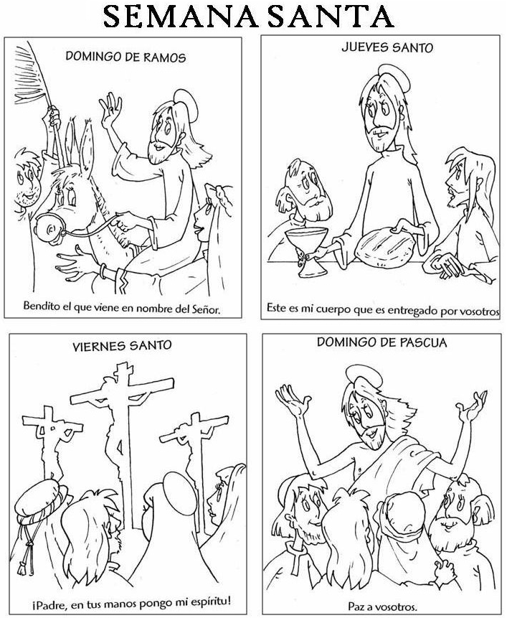

Querido Jesús…………………………………………………………

**Ya viene Semana Santa!! Este Domingo 5 de Abril es DOMINGO DE RAMOS y estamos todos invitados a preparar nuestros ramitos y ponerlos en la entrada de nuestras casas… ¿te animas?... si no cuentas con hojas de palmas puedes pintar un ramito y ponerlo en una ventana de tu casa.**